臺南市105年度國際教育融入中小學優良課程方案徵選計畫
壹、依據
一、依據100年4月20日教育部公布之「中小學國際教育白皮書」辦理。
二、依據「教育部國民及學前教育署補助高級中等以下學校推動國際教育計畫要點」辦理。
三、依據「105年度國際教育中心年度工作計畫」辦理。
貳、目的
一、推展國際教育各項議題融入課程，提昇學生學習興趣，擴大學習成效，強化中小學國際教育。
二、鼓勵教師或團隊發揮創意，研發優質的國際教育課程方案，充實中小學國際教育教學。
三、發掘國際教育課程設計人才，推廣中小學國際教育，蒐集優良教材編製光碟、手冊，建立教學資源資料庫。
參、辦理單位
一、主辦單位：臺南市政府教育局
二、承辦單位：臺南市國際教育中心(設於崇明國小)
三、協辦單位：臺南市崇明國小、崇明國中、新市國小、億載國小
肆、參加人員：本市各公私立學校教師(含代理教師) ，個別或組隊（每一團隊至多五人，可跨校組隊）參加。
伍、參加組別
一、參加者僅限報名國小組、國中組的一組。
二、參加作品以一件為限。
陸、徵選作業期程
一、收件截止日期：105年10月15日。
二、公告評選結果：105年11月11日。
柒、徵選說明
一、主題類別：
國際教育主題中的文化學習、全球議題與國際關連等。(課程主題軸如下圖)有關國際教育能力指標與主題軸，請參考教育部中小學國際教育資訊網，網址http://ietw.cityweb.com.tw/GoWeb/include/index.php。
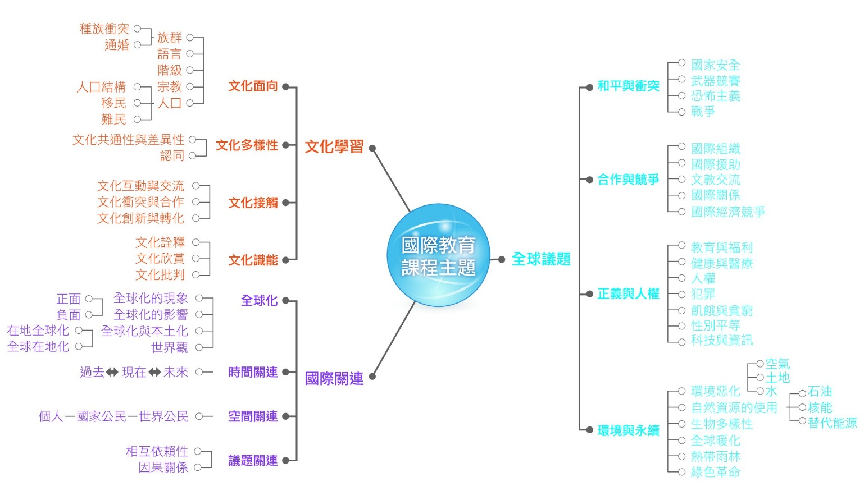
二、課程方案作品呈現：
(一)徵選之課程方案以國小、國中學生為教學對象，以國際教育為教學內容，並融入課程。
(二)課程方案須為完整的教學活動設計，內容包括：方案名稱、國際教育課程主題、設計理念、融入領域(類科)與年級、學習目標、教學活動架構、教學活動、教學評量、教學建議與教學資源等。格式請參酌附件，格式項目可依實際教學需求調整。
(三)投稿課程方案如已實際進行教學尤佳，請另附教學成果相關資料，可包括教學照片及學生學習成果（如學習單、作業…等）電子檔，並附在課程方案之後。
三、繳交完整作品需包含：
(一)報名表1份(附件)。
(二)方案書面資料3份。
(三)方案及相關附件電子檔光碟(課程方案以Word格式存取，請於光碟表面書寫作品名稱)。
捌、作品審查
一、初審：就報名基本資料、課程方案書面資料及光碟等資料進行初審，未備齊者恕不接受補件。
二、複審：由本市國際教育中心聘請專家學者依下列評選項目及標準進行審查。
(一)符合國際教育的理念與目標 (20%)。
(二)課程方案之完整性、結構性與系統性 (30%)。
(三)課程設計內容之啟發性、創新性及深度性 (30%)。
(四)教學實施成效或課程方案推廣之可行性 (20%)。
玖、收件方式
請將作品郵寄至70168臺南市東區崇明路698號輔導室收 (臺南市東區崇明國小)，請在信封上註明「國際教育課程方案徵選」。即日起至105年10月14日止。以郵戳為憑，逾期概不受理。參選作品一律不退件，如需退件，請自附回郵信封。
拾、獎勵辦法
一、得獎名單將於105年11月11日，同步公佈於臺南市教育資訊中心網站及臺南市國際教育中心網頁，並個別通知得獎人。
二、得獎作品頒發獎狀及著作分數
(一)特優：各組1件，嘉獎一次，著作分數每組1分，依參加人數平均分配。
(二)優等：各組2件，每人獎狀1張，著作分數每組0.5分，依參加人數平均分配。
(三)佳作：各組3至5件，每人獎狀1張。
(四)各組視件數或作品水準，由評審委員決議調整，未達評審標準得以從缺辦理。
拾壹、得獎作品成果發表
一、得獎作品將協調修改後放在臺南市國際教育中心網頁，供全市教師下載使用，以精進教師課堂教學能力。
二、特優與優等作品得獎者邀請參加「臺南市105年度學校本位國際教育SIEP成果發表會」發表，分享經驗與心得。
拾貳、其他注意事項
一、請注意智慧財產權相關規定，如有違反，一切法律責任由參賽教師自行負責。
二、凡已在國內外參加競賽且獲得獎項之作品不得參賽。
三、參選作品若因違反相關規定，將取消得獎資格並追回所得獎項。
四、入選作品及其必要公開資訊將保留於本活動網站，並得由本市各級學校於非營利目的無限期無償推廣使用，本市並得修改、重製、散佈、展示、發行、發表、編製專輯及成果。
五、相關活動訊息請參閱臺南市國際教育中心網頁。
拾叁、附則：
得獎作品著作權歸臺南市政府教育局所有，入選作品由承辦單位印製「臺南市105年度國際教育融入中小學優良課程方案」作品集，並登載於相關網站，作為本教材推廣之用。主辦單位得依著作權法行使重製、發行、公開發表及相關之權利，不另致酬。
拾肆、承辦本計畫有功人員依「臺南市立高級中等以下學校教職員獎懲案件作業規定」辦理敘獎。
拾伍、本計畫經呈教育局核定後辦理，修正時亦同。
附件1
臺南市105年度國際教育融入中小學優良課程方案徵選計畫
報名者基本資料表
課程方案名稱
組別 | □國小 □國中
課程設計教師 | 中文姓名 |  | 服 務 學 校 | 職 稱
 | 英文姓名
1
2
3
4
5
主要聯絡人 | 聯 絡 電 話 | 電 子 郵 件
一、特優與優等作品得獎者邀請參加「臺南市105年度學校本位國際教育SIEP成果發表會」發表，分享經驗與心得。
二、茲保證以上所填資料無誤，且無侵犯他人著作權，如有違反，責任由課程設計者自負。
同 意 書

本人同意作品由臺南市政府教育局印製「臺南市105年度國際教育融入中小學優良課程方案徵選計畫」作品集，並登載於相關教學資源網站，作為國際教育課程推廣之用。內容如有涉侵權情事，將自負法律責任。

全體課程設計教師

簽名：________________________________

簽名：________________________________

簽名：________________________________

簽名：________________________________

簽名：________________________________

中華民國 年 月 日

附件2臺南市105年度國際教育融入中小學優良課程方案徵選計畫
課程方案名稱：
國際教育
課程主題
設計理念
設 計 者
教學時數
年 級
融入領域/類科
學習領域指標/國際教育能力指標 |  | 學習目標

壹、教學活動架構

貳、教學活動

參、學習評量
學習目標 | 評量方式

肆、教學省思與建議

伍、教學資源

陸、教學成果：如有請附上

